В данной работе была разработана структурная схема (рисунок 1) для предобработки сигнала (напряжение батарейки может варьироваться от 2В до 3В), полученного с фотодиода, предложена элементная база и проведено моделирование полученной схемы и произведен расчет потребляемого тока от источника питания.

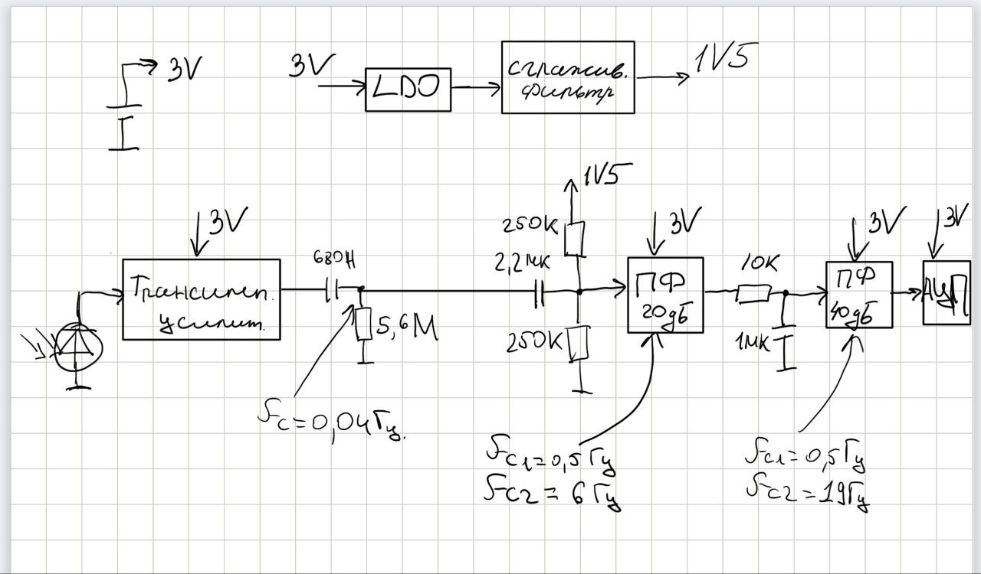

Рисунок 1 – Структурная схема устройства

За фотодиод принята эквивалентная ему схема, приведенная на рисунке 2.

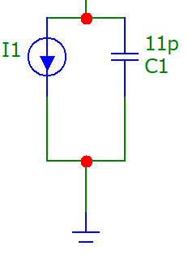

Рисунок 2 – Эквивалентная модель фотодиода

Были найдены два фотодиода, который подходят под требования задачи (λ = 940 нм):

1) SFH2703(Data Sheet прикреплен в письме), главным его достоинством является низкая цена (можно купить в России за 270р ChipDip) и теневой ток от 0.1нА (обычно) и 5нА (максимум), также он имеет низкий профиль, что в положительную сторону будет влиять на итоговые габариты печатной платы.

2) SD0003-3111-111(Data Sheet прикреплен в письме) он обладает более низким теневым током 0.05нА (обычно) и 1нА (максимум), отличается высокой чувствительностью и низким уровнем шума. Собран в корпусе TO - 46. Продается на Digi-key за 16$.

В эквивалентной схеме фотодиода, для дальнего моделирования, примем постоянное смещение тока равное 2мА и переменную составляющую, которая будет меньше в 2000 раз, равной 1нА (сигнал синусоидальный c частой 1Гц). На рисунке 3 представлен непосредственно сигнал с эквивалентной модели.

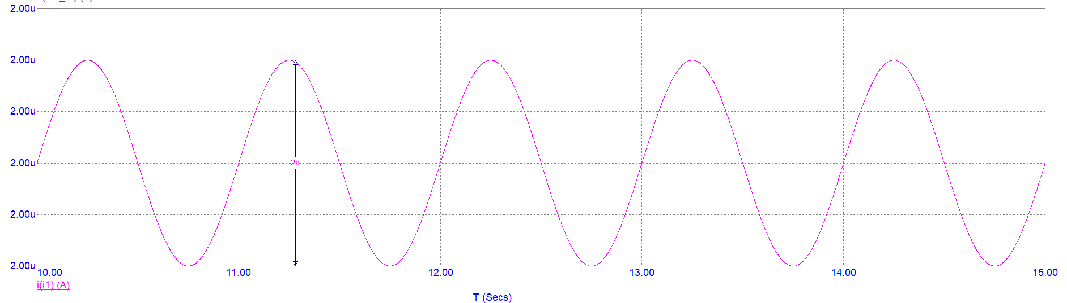

Рисунок 3 – Сигнал (ток), генерируемый эквивалентной моделью фотодиода

Далее данный сигнал подается на трансимпедансный усилитель на основе ОУ (OPA333 (Data Sheet прикреплен в письме)), напряжение питания ОУ берется от батарейки 3В. Во всех каскадах будет использоваться данный ОУ, его главными достоинствами являются:

1. Rail-to-Rail Вход/Выход;
2. Минимальное напряжение питания 1,8 В (однополярное);
3. Шум от 0.01 до 10 Гц – 1,1 мкВ, дрейф близок к нулю;
4. Подходит для работы c однополярным питанием;
5. Доступен в России (300р ChipDip).

На рисунке 4 представлена схема данного усилителя. Необходимо учитывать входной ток смещения операционного усилителя. Его величина растет с увеличением температуры. Для компенсации входного тока смещения был добавлен резистор R1 и конденсатор C2. Итоговый коэффициент преобразования тока в напряжение определяется резистором R2. Далее напряжения фильтруется с помощью ФВЧ с частотой среза 0.04 Гц, чтобы удалить постоянную составляющую.

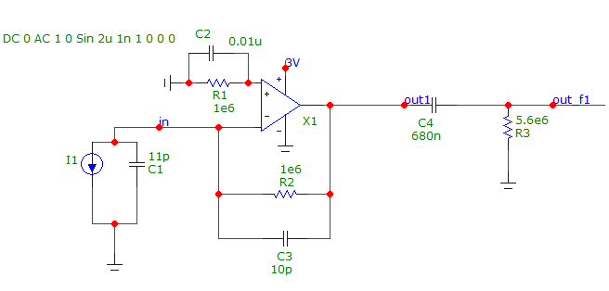

Рисунок 4 – Схема трансимпедансного усилителя на ОУ с ФВЧ

На рисунке 5 представлен выходной сигнал со схемы трансимпедансного усилителя (ТУ) на ОУ с ФВЧ.

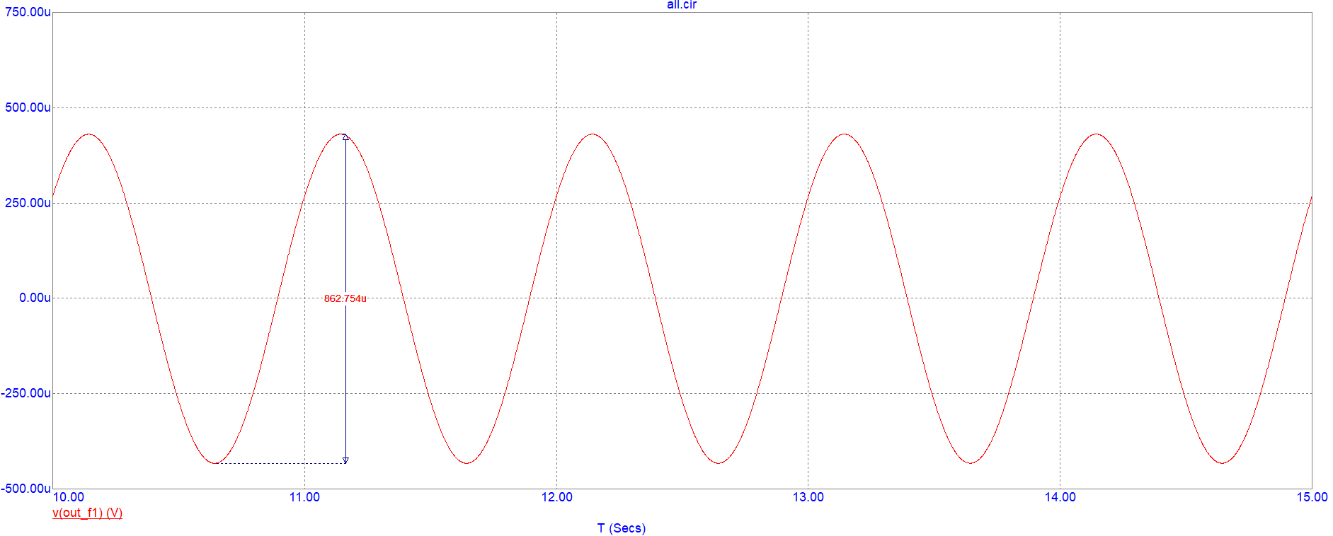

Рисунок 5 – Выходной сигнал с ТУ на ОУ с ФВЧ

Далее сигнал подается на полосовой фильтр, уровень сигнала регулируется с помощью схемы смещения на основе LDO TPS7A0215 (Data Sheet прикреплен в письме). Схема представлена на рисунке 6.

Достоинствами данного LDO являются:

1. Возможность покупки в России (360р ChipDip);
2. Сверхнизкий ток покоя (Iq = 25 нА);
3. Обеспечивает точность в 1,5% по температуре;
4. Возможно перевести в режим отключения, ток понижается до 3 нА;
5. При питании от 2В до 3В обеспечивает напряжения на выходе 1,5В (падение напряжение 490 мВ).

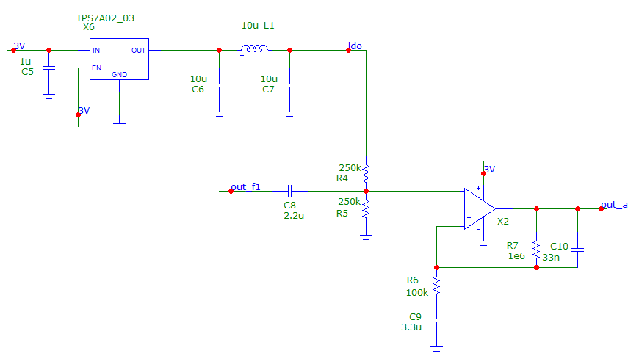

Рисунок 6 – Схема смещения на основе LDO и полосовой фильтр на ОУ

Данное LDO требуется для стабильного напряжения смещения, стабилизация до 1,5 В будет происходить, пока напряжение на батарейке не упадет с 3 В до 2 В.

На выходе LDO установлен сглаживающий фильтр, частота среза которого $f_{c}=\frac{1}{π\sqrt{(L(C_{6}+C_{7}))}}=22,5 кГц$.

Конденсатор C8 и резисторы R4, R5 образуют ФВЧ с частотой среза $f_{c}=0,58 Гц$. А также R4 и R5 образуют делить на 2 выходного напряжения с LDO, т.е. напряжение смещения средней точки равняется 0,75 В.

Далее на основе ОУ (X2) реализован полосовой фильтр с коэффициентов усиления 20дБ и частотами среза $f_{c1}=0,5 Гц$, $f_{c2}=6 Гц$. На рисунке 7 представлена АЧХ данного фильтра, а на рисунке 8 выходной сигнал с данного каскада.

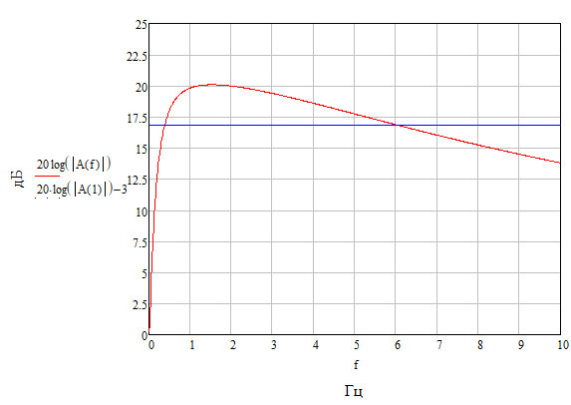

Рисунок 7 – АЧХ полосового фильтра на ОУ (X2) с усилением 20дБ

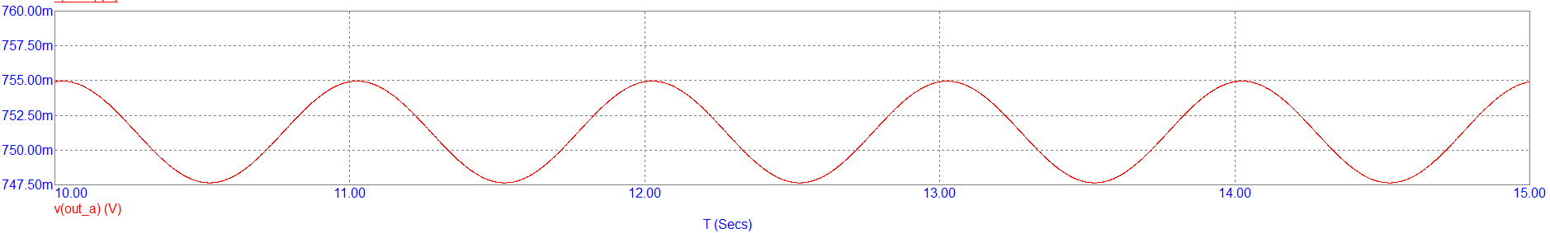

Рисунок 8 – Выходной сигнал с фильтра на ОУ (X2) с усилением 20дБ

Далее сигнал поступает на ФНЧ (R8 и C11) с $f_{c}=16 Гц$. Потом сигнал идет на следующий каскад усиления с усилением 40дБ и частотами среза $f_{c1}=0,5 Гц$, $f_{c2}=19 Гц$, представленный на рисунке 9.

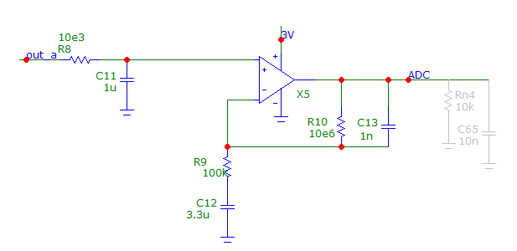

Рисунок 9 – Полосовой фильтр на основе ОУ(X5) с усилением 40дБ

На рисунке 10 представлена АЧХ данного каскада усиления, а на рисунке 11 сигнал на выходе данного каскада, который будет подаваться на АЦП.

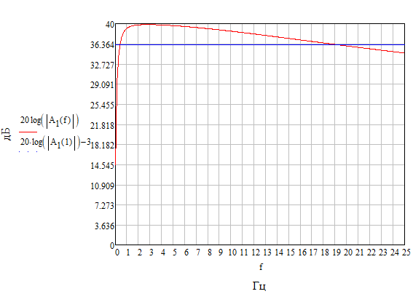

Рисунок 10 – АЧХ полосового фильтра на ОУ(X5) с усилением 40дБ

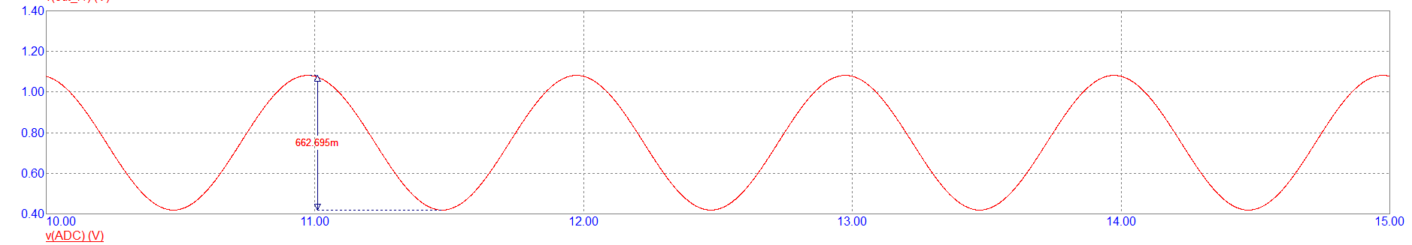

Рисунок 11 – Выходной сигнал с фильтра на ОУ (X5) с усилением 40дБ, который подается на АЦП

Из рисунка 11 делаем вывод, что размах синусоиды равен 662 мВ, а постоянное, которое мы задали с помощью схемы смещения средней точки, 750 мВ. Данный диапазон являются удовлетворительным для дальнейшей оцифровки.

На рисунке 12 представлен выходной сигнал с учетом изменения напряжения батарейки с 3В до 2В с шагом 50мВ. Из данного графика делаем вывод, что диапазон выходного напряжения изменяется незначительно при приближении заряда батареи к 2В.

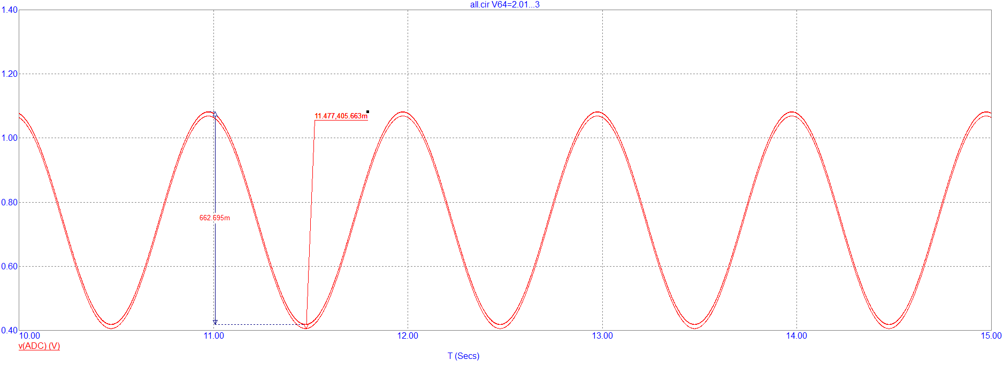

Рисунок 12 – Выходной сигнал с учетом изменения напряжения батарейки с 3В до 2В с шагом 50мВ

Произведем расчет потребляемого тока.

1. Для ОУ OPA333: ток потребления лежит в диапазоне 17-25 мкА (примем $I_{оу}=25 мкА$);
2. LDO TPS7A0215: $I_{LDO}=25 нА$;
3. Добавим на выходе каждого каскада резистор 0,01 Ом и посмотрим какой ток будет на нем (на рисунке 13 они выделены красным цветом).
4. В данном расчете не будет учитываться ток на выходе каскада усиления 40дБ, поскольку его выход будет подключен к АЦП и уже в дальнейшем надо будет учитывать его.

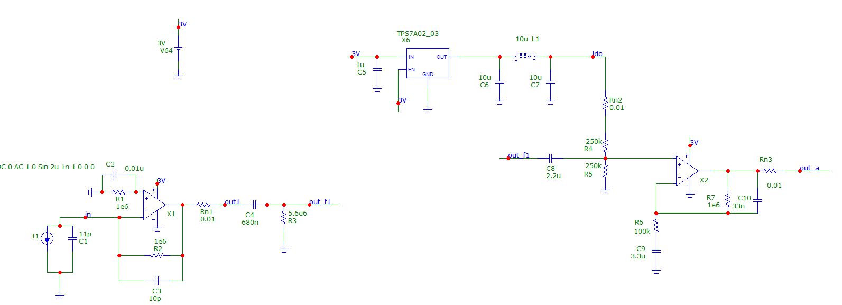



Рисунок 13 – Оценка потребляемого тока на каждом из каскадов

На рисунке 14 представлены графики изменения тока на резисторах Rn1-Rn3. Делаем вывод, что среднее значение тока на $I_{Rn1}=3,2 нА$, $I_{Rn2}=3 мкА$, $I_{Rn3}=12 нА$.

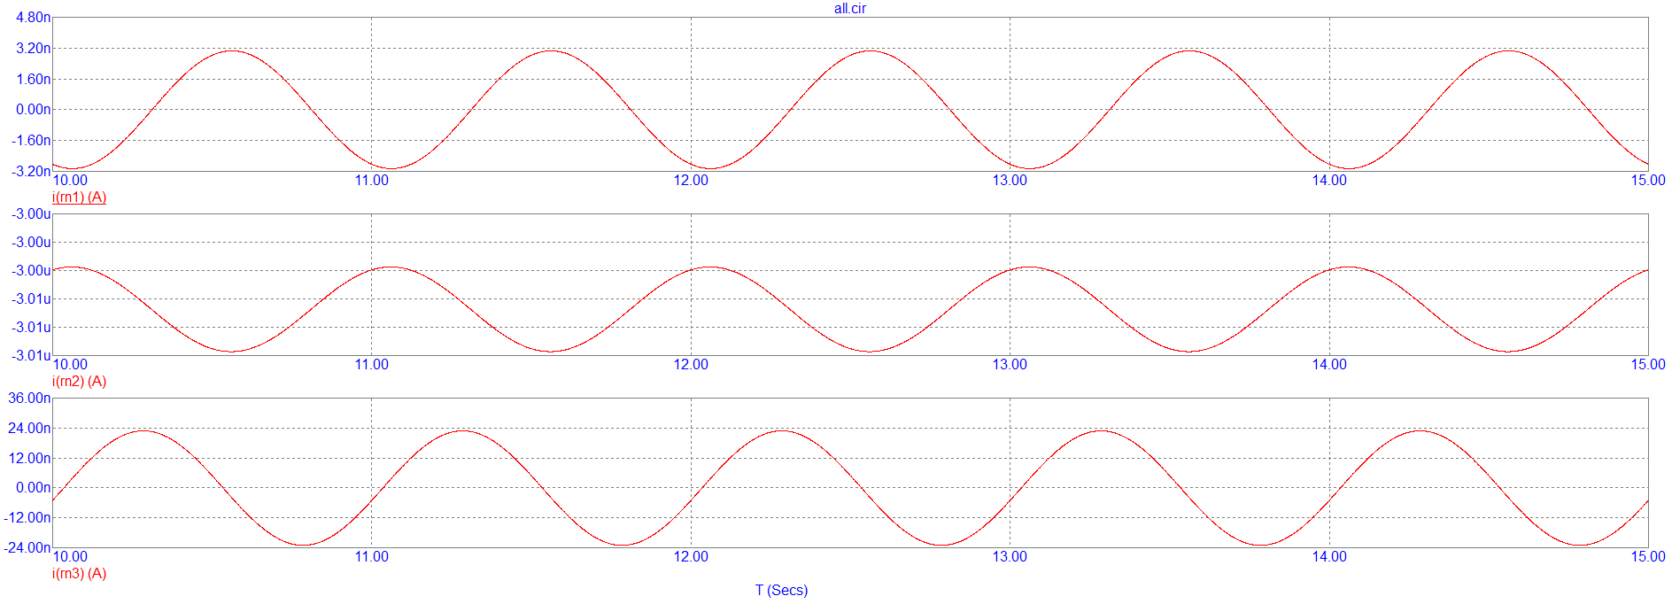

Рисунок 14 – Оценка тока на резисторах Rn1-Rn3

Итоговое потребление тока без учета АЦП будет:

$$I_{потр}=3⋅I_{оу}+I_{LDO}+\sum_{i=1}^{3}{I_{Rni}}$$

$$I_{потр}=3⋅25⋅{10}^{-6}+25⋅{10}^{-9}+3⋅{10}^{-6}=78 мкА$$

Предположим, что батарейка будет ${It}_{б}=500 мА⋅ч$, а схема будет работать 14 дней.

$$t=14⋅24=336 ч$$

Тогда за эти 2 недели батарейка разрядится на:

$p=\frac{I_{потр}⋅t}{{It}_{б}}=\frac{78⋅336⋅{10}^{-6}}{500⋅{10}^{-3}}⋅100\%=5,244 \%$.

Предлагаю использовать АЦП от TI ADS7142 (Data Sheet прикреплен в письме). Его достоинствами является:

1. Минимальное питание –1,65В;
2. Потребляет 900 нВт мощности в спящем режиме;
3. Доступен в России (370р ChipDip);
4. Обмен данными по I2C;
5. Имеет компаратор, чтобы зайти/выйти в режим сна.
6. Отношение сигнал/шум порядка 70 дБ;
7. Два режима работы с различным разрешением (12 и 16 бит);
8. Буферизация данных во время спящего режима хоста;
9. 140 ksps;
10. В обычном режиме работы (12 бит) потребление может варьироваться от 7 мкА до 300 мкА (в зависимости от режима работы).